**Proyecto de Software: Policonsultorio Médico**

**Integrantes:**

* Ballini, Juan Bautista
* Cara, Manuel
* Ramos, Sofía Nicole

**Materia:** Desarrollo de Software

**Universidad:** Universidad Tecnológica Nacional: Facultad Regional Delta

**Año:** 2025

# Índice

Introducción 1

Descripción General del Proyecto 2

Personal Médico 2

Pacientes y Turnos 2

Policonsultorio 3

Sistema de Roles y Accesos 3

Objetivo 4

Alcance 4

Características del Usuario y el Sistema 4

Médico 4

Secretario 5

Administrador 5

Sistema 5

Requerimientos del Sistema 6

Funcionales 6

No Funcionales 7

Diagramas de Casos de Uso 8

Secretario y Administrador 8

Médico y Administrador 8

Administrador 9

Casos de Uso Principales 10

Secretario 10

Médico 10

Administrador 10

Sistema 10

# Introducción

# Descripción General del Proyecto

La idea de este proyecto será desarrollar una página web para administrar los datos y turnos de los pacientes de un policonsultorio médico de la localidad de Campana, Buenos Aires.

## Personal Médico

El establecimiento cuenta con diferentes profesionales de la salud, de los cuales se conoce su:

* **Nombre**
* **DNI**
* **Correo Electrónico**
* **Teléfono**
* **Especialidad**
* **Horario de Atención**
* **Número de Matrícula**

Por el momento, cuenta con los siguientes profesionales:

* Médico General
* Cardiólogo
* Nutricionista
* Ginecólogo

Sin embargo, se espera que en un futuro puedan ingresar más especialidades a su sistema y expandir las opciones de atención a sus pacientes.

## Pacientes y Turnos

Antes de solicitar un turno, **los pacientes deben estar registrados** en el sistema con sus **datos personales**:

* **Nombre**
* **DNI**
* **Número de Teléfono**
* **Fecha de Nacimiento**
* **Dirección**
* **Mail**
* **Tipo de Sangre**
* **Obra Social**

Una vez registrados, podrán **solicitar un turno**. Para ello, se les pedirá los siguientes datos:

* **Nombre**
* **DNI**
* **Mail**
* **Profesional**
* **Día**
* **Horario deseado**

Consideraciones

* Dependiendo de la obra social que posea o no el paciente, será el monto que pagar para ser atendido. Dicho monto se debe realizar el día del turno antes de ser atendido.
* En caso de que sea **menor de edad**, se deberá asignar un responsable adulto dentro del sistema (madre, padre, tutor, etc.).
* Cuando un paciente obtenga su turno, este será notificado a su correo electrónico y, 24hs antes de asistir, se le enviará un aviso como recordatorio.
* En caso de que el médico no pueda atender a los pacientes, los turnos dados se darán de baja y los pacientes serán notificados a sus correos electrónicos registrados sobre la cancelación de los mismos.

## Policonsultorio

El policonsultorio tiene un horario de atención de **Lunes a Viernes de 8am a 19pm.** **Tanto los turnos de los pacientes como los horarios de atención de los profesionales deben estar dentro de estos días y horarios.**

## Sistema de Roles y Accesos

El policonsultorio requerirá un sistema de accesos con usuario y contraseña. Los que tendrán acceso al sistemas son:

* **Secretarios:** Registrar pacientes y asignar turnos.
* **Profesional Médico:** Visualizar los turnos de sus pacientes y sus observaciones médicas.
* **Administrador:** Acceso total al sistema para gestionar todos los usuarios dentro del mismo.

# Objetivo

Sistema web para la administración y gestión digital de profesionales médicos, pacientes y turnos de un policonsultorio médico.

# Alcance

El sistema se llamará ***Sistema de Gestión y Administración para Policonsultorio (S.G.A.P)*** y será utilizado en un policonsultorio médico ubicado en la localidad de Campana, Buenos Aires. Actualmente, el establecimiento cuenta con cuatro consultorios asignados a los cuatro profesionales que lo integran: un médico general, un ginecólogo, un nutricionista y un cardiólogo. Además, dispone de dos secretarios encargados de la recepción y atención de los pacientes y tendrán la tarea de asignarle los turnos a los mismos.

Este software será desarrollado como una **aplicación web**. Contará con diferentes interfaces de usuario para los diferentes roles dentro del policonsultorio. Estas interfaces tendrán como objetivo mostrar la información de manera clara y sencilla y que sea de fácil interacción para el usuario en caso de que quiera modificarla. Además, el sistema le proveerá herramientas y facilitará las tareas de cada rol.

El sistema tendrá almacenado todos los datos relevantes para el recinto, algunos de ellos serán de los pacientes, personal médico, turnos dados, etc.

Además, el sistema permite la incorporación de cualquier persona que desee ser atendida dentro del policonsultorio, así posea o no obra social, y el ingreso de cualquier nuevo profesional de la salud que sea contratado por el establecimiento.

Por último, los pacientes solo podrán obtener un turno con un profesional si se acercan al policonsultorio, es decir, no posee un sistema para solicitar turnos de manera remota.

# Características del Usuario y el Sistema

## Médico

El médico podrá visualizar los turnos de los pacientes a atender y la información dada en ese turno. También dispondrán de la información médica de cada paciente realizada en cada consulta y tendrán la posibilidad de actualizarla y realizar observaciones en cada nueva consulta de los pacientes. De esta manera, cada profesional médico podrá tener el seguimiento de cada uno de sus pacientes. Además, podrán indicarle al sistema si un paciente se presentó o no a su cita médica.

Por otro lado, en caso de no poder cumplir con su agenda, tendrá la posibilidad de cancelar los turnos y notificar a los pacientes.

## Secretario

El secretario tendrá la posibilidad de registrar pacientes y asignar turnos. Para ello, podrá acceder a la información básica de cada uno de los pacientes ya registrados, los turnos dados y las agendas de cada uno de los médicos del policonsultorio. Además, contará con la posibilidad de modificar los datos de los turnos y los pacientes registrados. También será el encargado de recibir los pagos de la consultas y registrarlos en el sistema.

## Administrador

El administrador tendrá acceso total al sistema, es decir, podrá visualizar, modificar, registrar y borrar la información de los pacientes, los secretarios, los médicos y toda información existente en el mismo.

Por otra parte, también tendrá la posibilidad de pedirle al sistema un informe mensual como parte de un control administrativos de datos, ya sea para conocer la cantidad de turnos asignados o las ganancias de cada mes.

## Sistema

El sistema también se encargará de facilitarle algunas tareas a los demás roles. Empezando por el secretario, se le brindará la posibilidad de filtrar a sus pacientes y turnos ya sea por medio de la fecha, nombre, DNI u otra característica. Además, para evitar la tarea tediosa de buscar un horario y fecha adecuado para el paciente, se le brindará un buscador automático que al ingresar la fecha, horario o profesional que desee el paciente, responderá si se encuentra disponible o el turno más próximo disponible a la información dada.

Continuando con el médico, también se le brindará la posibilidad de filtrado de sus turnos en su agenda y en el historial médico de cada paciente.

El sistema contará con un aviso automático a los pacientes cuando se les asigne un turno y otro aviso que se le hará 24hs antes del mismo como recordatorio. Además, en caso de que el paciente tenga reiteradas ausencias a sus citas y no dio aviso previo, se le enviará una advertencia. En caso de incumplirla nuevamente, será eliminado permanentemente del sistema. Por último, el sistema hará un registro mensual de turnos, citas realizadas y ganancias y actualizará automáticamente aquellos pacientes que dejen de ser “menores de edad”.

# Requerimientos del Sistema

## Funcionales

**Secretario**

* **RF1:** El secretario debe poder registrar nuevos pacientes.
* **RF2:** El secretario debe poder modificar los datos de los pacientes.
* **RF3:** El secretario debe poder visualizar los pacientes registrados.
* **RF4:** El secretario debe poder eliminar los pacientes registrados.
* **RF5:** El secretario debe poder asignar turnos a sus pacientes.
* **RF6:** El secretario debe poder cancelar turnos.
* **RF7:** El secretario debe poder modificar los datos de los turnos.
* **RF8:** El secretario debe poder visualizar los turnos dados a un paciente.
* **RF9:** El secretario debe poder visualizar la agenda diaria de un médico.
* **RF10:** El secretario debe poder registrar y confirmar el pago de la consulta médica.
* **RF11:** El secretario debe poder saber si es posible asignarle un turno a un paciente a través de un filtro por fecha, horario y profesional.
* **RF12:** El secretario debe poder visualizar el monto total que debe pagar el paciente teniendo en cuenta la obra social del mismo.
* **RF13:** El secretario debe poseer opciones para filtrar los turnos y los pacientes registrados.

**Médico**

* **RF14:** El médico debe poder visualizar su agenda diaria.
* **RF15:** El médico debe poder cancelar los turnos en su agenda.
* **RF16:** El médico debe poder dar aviso al paciente si cancela un turno.
* **RF17:** El médico debe poder visualizar y actualizar el historial médico de cada uno de sus pacientes.
* **RF18:** El médico debe poder confirmar que el paciente asistió a su cita.
* **RF19:** El médico debe poseer opciones para filtrar los turnos y historiales de sus pacientes.
* **RF20:** El médico debe poder bloquear su agenda médica para evitar que se le asignen turnos en caso de enfermedad, licencia u otro problema que le impida asistir,

**Administrador**

* **RF21:** El administrador debe poder registrar, borrar, editar y modificar los datos del personal médico.
* **RF22:** El administrador debe poder registrar, borrar, editar y modificar los datos de los secretarios.
* **RF23:** El administrador debe poder registrar, borrar, editar y modificar los datos de los pacientes.
* **RF24:** El administrador debe poder registrar, borrar, editar y modificar los datos de los turnos.
* **RF25:** El administrador debe poder registrar, borrar, editar y modificar los datos del ingreso de usuarios a la aplicación.

**Sistema**

* **RF26:** Crear un sistema de restablecimiento de contraseña.
* **RF27:** Crear un sistema de roles con usuario y contraseña donde cada usuario tendrá acceso únicamente a la funcionalidades e información que le corresponde.
* **RF28:** El sistema debe poder actualizar automáticamente cuando un paciente deja de ser menor de edad.
* **RF29:** El sistema debe dar una advertencia automática a los pacientes que se ausenten constantemente a sus citas médica sin aviso previo.
* **RF30:** El sistema debe llevar un registro mensual de turnos dados por especialidad, turnos cancelados, cantidad de pacientes atendidos, cantidad de pacientes ausentes (no se presentan y no avisan) y las ganancias.

## No Funcionales

* **NF1:** Seguridad de acceso al sistema mediante un usuario y contraseña.
* **NF2:** El código del sistema debe estar documentado y estructurado.
* **NF3:** Debe poseer una interfaz sencilla y amigable para el usuario al momento de visualizar o modificar los datos.
* **NF4:** Debe ser escalable para los momentos donde se requiera expandir el personal médico.

# Diagramas de Casos de Uso

## Secretario y Administrador

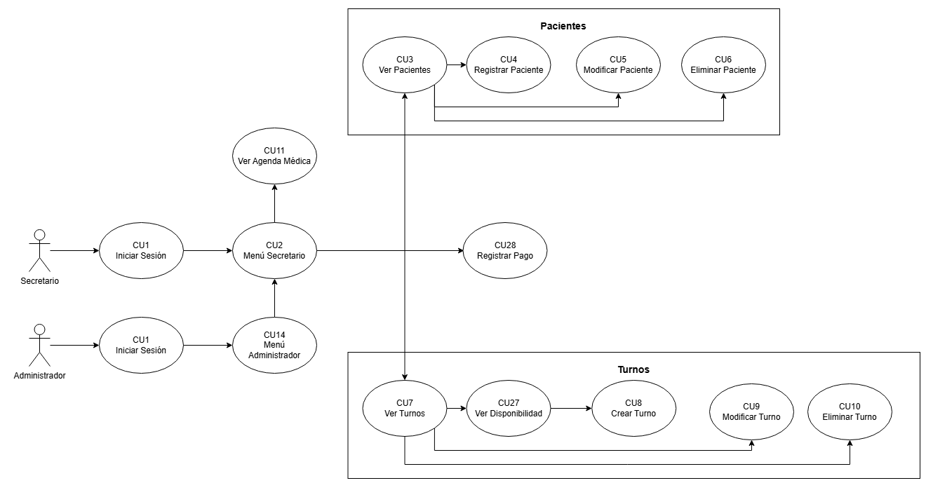

## Médico y Administrador

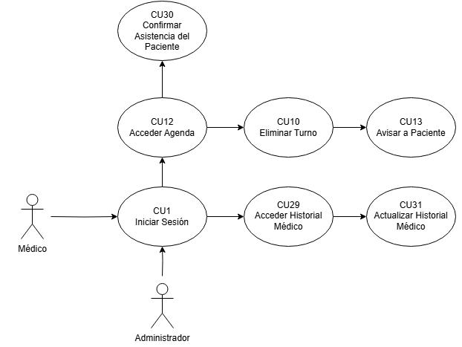

## Administrador

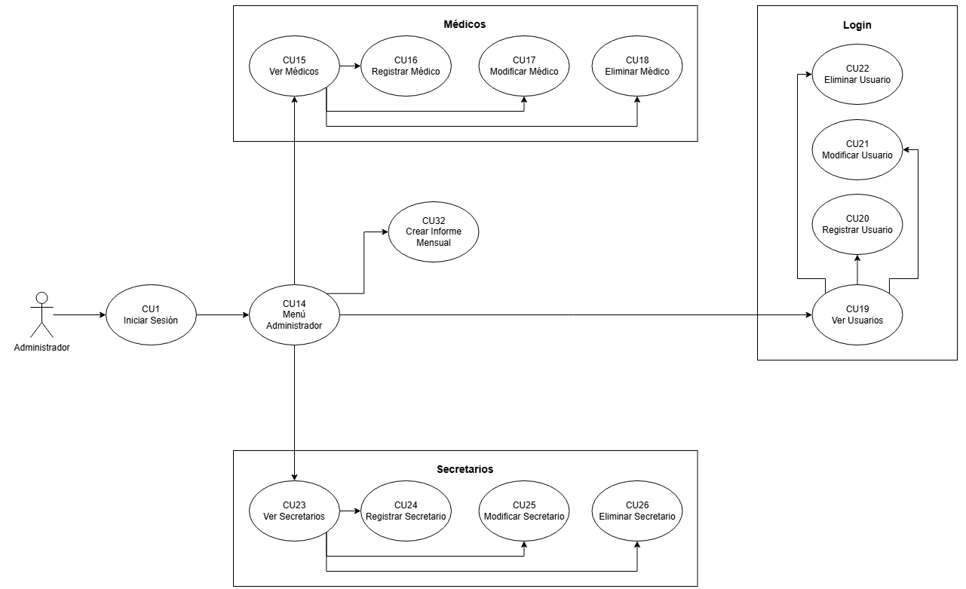

# Casos de Uso Principales

Los casos de uso principales de nuestro sistema serán aquellos que nos permitirán llegar al objetivo principal de la aplicación. Para este informe, decidimos dividirlos según los roles dentro del sistema.

## Secretario

* Registrar pacientes – *CU04*.
* Asignar turnos a los pacientes – *CU08*.
* Visualizar la agenda médica de cada médico – *CU11*.
* Registrar los pagos de las consultas – *CU28*.

## Médico

* Visualizar agenda personal – *CU12*.
* Ver y actualizar el historial médico de un paciente – *CU29* y *CU31*.
* Confirmar asistencia del paciente a la consulta – *CU30*.

## Administrador

* Gestionar y administrar usuarios *– CU20, CU21* y *CU22*.
* Registrar médicos *– CU16*.
* Crear informes mensuales del policonsultorio *– CU32.*

## Sistema

También queremos mencionar aquellos casos de usos que hará automáticamente el sistema para mejorar su eficiencia.

* Actualizar automáticamente la “mayoría de edad”.
* Enviar una notificación al paciente al asignarle un turno.
* Enviar notificación recordatoria de un turno al paciente.